**International ligestilling**

* Sverige: Har mere fokus på ligestilling end Danmark har ”and here is why”

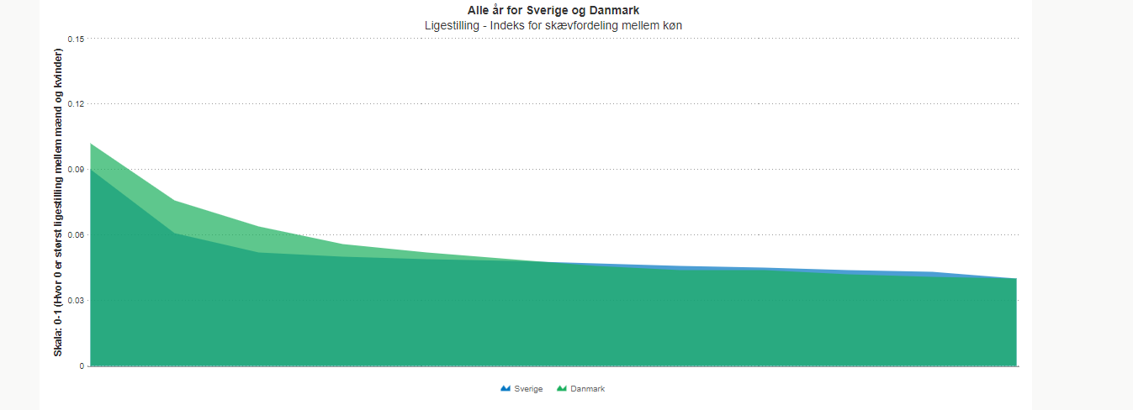

**1.** Ligestilling er en privatsag  
Anette Borchorst, professor ved Institut for Statskundskab på Aalborg Universitet.  
I Danmark ser vi primært ligestilling som et privat anliggende og ikke som et samfundsproblem. Svenskerne ser ligestillingsproblemer som en del af samfundsstrukturen.  
"Når man for eksempel diskuterer det lave antal kvinder i virksomhedsledelser, har svenskerne langt mere øje for, at det skyldes en mekanisme, hvor kvinderne holdes ude. I Danmark vil man typisk sige, at det er kvindernes egen skyld."  
  
**2.**Fokus på forskelle  
Drude Dahlerup, professor i statskundskab ved Stockholms Universitet.  
De seneste 10 års markante danske indvandrerdebat har kapret ligestillingsdebatten. Fokus har været på forskelligheder frem for, at alle har samme værdi.  
"Hvis debatten først og fremmest handler om, at vi er forskellige, og at vi skal sætte skel mellem dem og os, så bliver der ikke plads til en ordentlig ligestillingsdebat."  
  
**3.** Rødstrømper uden for det politiske system  
Hanne Marlene Dahl, professor i socialvidenskab på Roskilde Universitet.  
Den svenske kvindebevægelse fik langt større indflydelse i de politiske partier og i staten. I Danmark var det en mere social græsrodsbevægelse.  
"Der var en vis berøringsangst over for statsapparatet. Man ville ikke have besudlet sine hænder, om man så må sige."  
  
**4.** Vi er da ligestillede  
Anette Borchorst, professor ved Institut for Statskundskab på Aalborg Universitet.  
Danskerne har en meget stærk forestilling om, at vi er ligestillede. Derfor ser man ingen grund til at ændre ved tingene. Sådan ser svenskerne ikke på det.  
"I Sverige har den dominerende forestilling været, at kvinder er undertrykt, og at det er mændenes skyld. Historikeren Yvonne Hirtmann bidrog til den svenske magtudredning i 1980'erne, hvor hun beskrev, at Sverige var delt i et kønshieraki, og at kønssegregering fandt sted. Hun kom med en meget pessimistisk vurdering, og det fik stor betydning, også i det politiske system."  
  
**5.** De liberale danskere  
Hanne Marlene Dahl, professor i socialvidenskab på Roskilde Universitet.  
I Sverige spiller staten en mere aktiv rolle i at løse samfundets problemer, deriblandt ligestillingsproblemer. Danmark er præget af en mere grundlæggende liberal opfattelse.  
"Sverige har andre statslige traditioner i spørgsmålet om den sociale ingeniørkunst. I Danmark går det måske helt tilbage til Grundtvig og folkehøjskolerne, at vi har en mere folkelig bevægelse, som man ikke har på samme måde i Sverige. Svenskerne har meget større tillid til staten, end danskerne har."

* Irak: 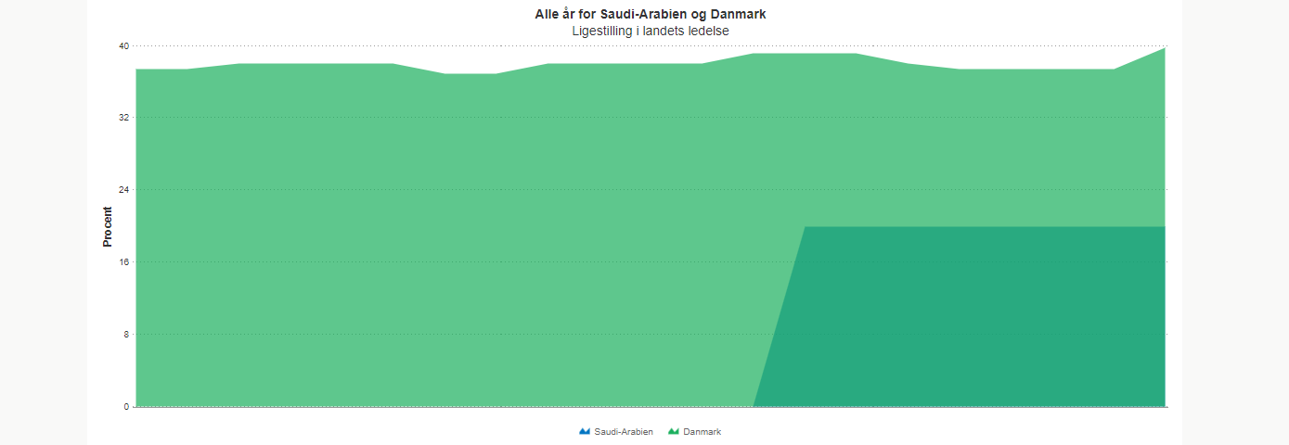
* Saudi Arabien: Saudi Arabien har i mange år slet ikke tænkt på ligestilling men her i de nyere år har kvinderne fået mange flere rettigheder så som, at de må nu køre bil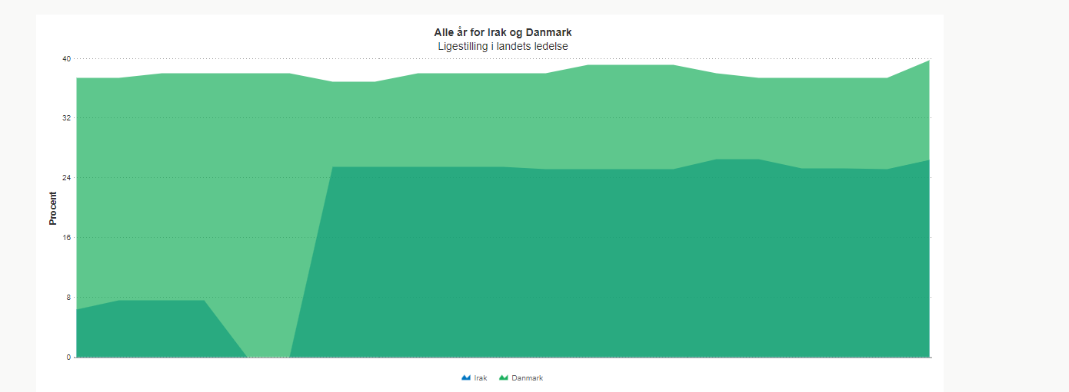
* Vietnam: I Vietnam har kvinder ikke ret til forskellige ting som mænd har ret til. For eksempel kan du som kvinde ikke komme ind og stemme i Vietnam. De kan heller ikke få mange jobs eller uddannelser.

<https://cdn.discordapp.com/attachments/757851534871756870/760825839620325376/opiroepiwrnpeirw.PNG>

* Tyskland:

<https://cdn.discordapp.com/attachments/757851534871756870/760826462151507998/ponsgperoingeoipneoip.PNG>

* USA:
* Kenya:
* Rusland:
* Nord Korea: 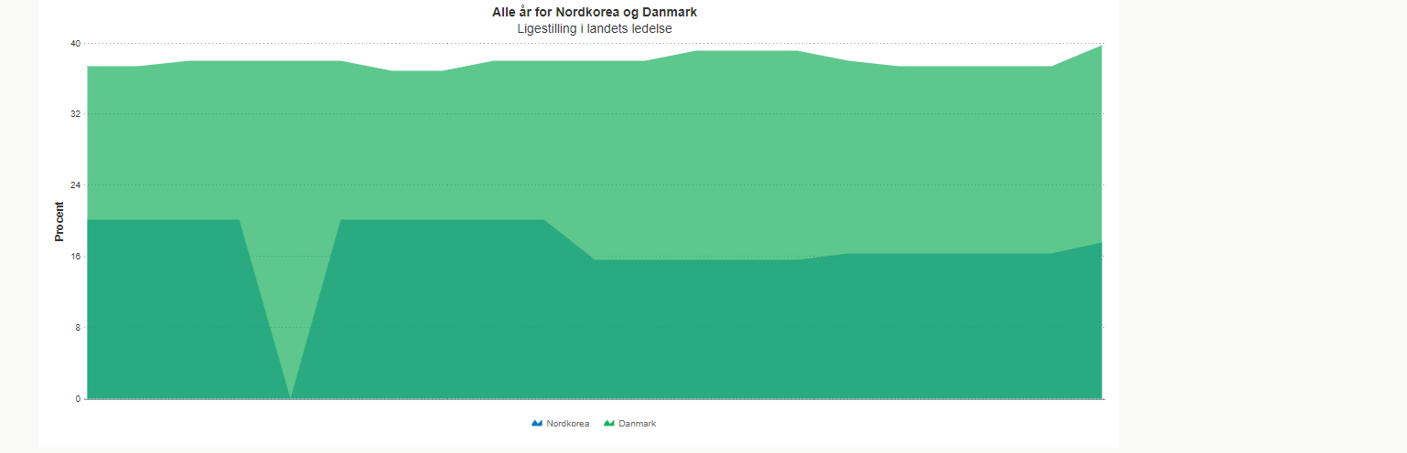

Et land som Nordkorea som er meget præget af diktatur og deres leder mener at det kun er mænd som kan være ledere og arbejde hårdt.

* Mexico:

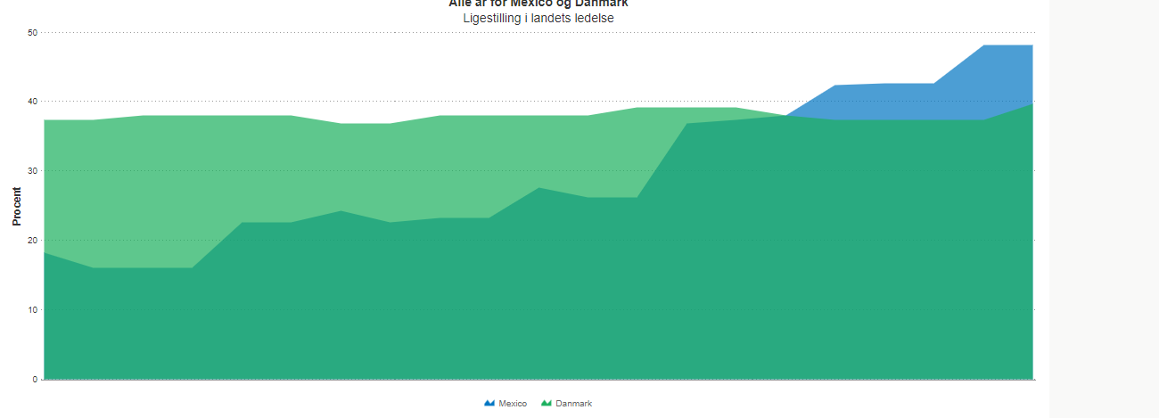

Et land som Mexico er det kvinderne som bærer ansvaret for pleje af hjemmet og børn. Der er også ulige løn, Abort er forbudt, Kvinder har meget lille indflydelse politisk.